ИСТОРИЯ одной КОЛЛЕКЦИИ
В небольшом городке Челябинской области – Снежинске – есть обычная общеобразовательная школа №135, а при ней – необычный краеведческий школьный музей, хранителем экспонатов которого является Е.А. Студенников.
Евгений Алексеевич – человек широкой души, неиссякаемой энергии и всеобъемлющего интереса к окружающему миру. Его занимает буквально все – и знакомство с семейными реликвиями горожан, и истории близ лежащих населенных пунктов с их жителями, и «чудеса» в природе, и генеалогия и фотодело. Он готов по первому звонку бежать и ехать за очередным экспонатом, не отказываясь ни от одной стоящей, на его взгляд вещи, принадлежащей к тому или иному историческому периоду. Его коллекция очень разнообразна, в нее входят археологические артефакты и предметы быта конца ХХ века.
История этой коллекции началась в 2003 году. Именно тогда Евгения Алексеевича заинтересовала «живая память истории»: общение с пожилыми людьми, запись их воспоминаний, сканирование фотографий и документов, сбор экспонатов, которые пожилые люди отдавали навсегда, говоря, что когда их не станет, то всё это будет выкинуто. Первое время небольшие раритеты хранились дома, а все остальное, тщательно упакованное, – в гараже. Евгений Алексеевич никогда не хранил тайну нового приобретения, и, приведя его в достойный вид (если это требовалось), с радостью делился информацией в местных СМИ. Первыми посетителями гаражного музейного фонда стали соседи, затем слава о необычном коллекционере разнеслась по городу и к нему на экскурсии стали приходить группами, да еще приносить что-нибудь с собой, при этом встречались и повторные экземпляры, которые он брал, жалея, об их возможном уничтожении. Он и сам продолжал сбор, обходя гаражи и сады, и при встрече со знакомыми, рассказывая о своем увлечении. В течение шести лет содержимое гаражей, садов, чердаков, чемоданов и сундуков перекочевывало на новое место хранения и вскоре его гараж уже не смог вмещать все даримое: начались поиски достойного места – хранилища. Часть была передана в краеведческий музей Дворца творчества, в частности, ткацкий станок с натянутой основой, все остальное еще два года хранилось в гараже, в ожидании обещанного места в школе с последующим дарением и переоформлением в музей (в настоящее время началась процедура лицензирования).
В 2008 году кабинет краеведения (школьный музей) распахнул двери для первых посетителей. Ребятишки с огромным удовольствием внимали рассказу экскурсовода, все разглядывали, а доступное трогали, задавали массу вопросов, самостоятельно пытались догадаться о предназначении того или иного предмета. Сегодня экскурсии пошли в практику, как подрастающего поколения, так и представителей среднего и старшего возраста.
Школьники с интересом рассматривают значки, марки, монеты, календари, предметы крестьянского и городского быта, слушают на проигрывателе старинные виниловые пластинки и магнитофонные ленточные записи, удивляются патефону, работающему без подключения к электросети и батарейкам, и телевизору с водяной линзой, пишут, сидя за партой, гусиными перьями, печатают на машинке, крутят радиоприёмники и щелкают на пленочных фотоаппаратах, играют на гармошках, балалайке и семиструнной гитаре с олимпийской символикой 80-го, качают в зыбке кукол, фотографируются в солдатских гимнастерках и крепдешиновых платьях, примеряют блестящие боты и белые бурки, которые видели в кино и т.д. Здесь же старшеклассники пишут свои научно-исследовательские работы, такие как, «Русская печка», «Письма с фронта», «Стирка белья в старину», «История ученических принадлежностей» и фантазируют, как бы они жили в то время.
Евгений Алексеевич периодически организует тематические выставки – «Легенды советского кино», «Год театра», «Этикетки жвачек ХХ века», «Обертки шоколадных конфет», «Открытки знаменательных дат – 23 февраля, 8 марта, 7 ноября, 1 мая, 1 сентября». Сейчас готовится экспозиция, посвященная 75-летию Победы.
Его, как родоведа и краеведа, приглашают в дошкольные и школьные учреждения с лекциями на тему «Минералы Урала», «Поделки из корней деревьев», «Легенды озера Синара», «Чудеса в природе». На такие встречи он всегда приносит собственные поделки из корней деревьев, минералы и фотографии.
Все музейные экспонаты разложены на стеллажах, шкафах, в витринах. В настоящее время бесценная коллекция насчитывает более 2,5 тыс. экспонатов – предметов, каждый из которых имеет свою историю. Приведем лишь некоторые из них.
Так, аккордеон, подаренный Первушиной, достался ей от отца Наседкина В.А., а тому, в свою очередь, – от немцев, работавших в секретной лаборатории «Б».
Родственники Л.И. Емельяновой предали семейную икону, разрубленную большевиками и до сих пор хранившуюся в сундуке.
Из с. Аллаки ушел на фронт и не вернулся матрос Блинов, его форма пролежала в сундуке у родственников до наших времён.
Горелова В.П. передала домотканое полотно из пеньки, которое выткала её бабушка в Орловской области.
Учебник сельско-приходских школ с чердака дома Паши Баера «божьего человека» с. Воскресенское.
Турецкая шкатулка с. Лысково на Нижегородщине 1905 г. переданная Уфимцевой В.А.
Около 40 писем с фронта (в основном из Берлина).
Ларь двухсот летней давности плетёный из прутьев ивы.
Мыло хозяйственное с Кыштымского завода времён войны.
Планшет-сумка военного (геолога) с множеством кармашков и т.д.
Евгений Алексеевич Студенников – не штатный сотрудник, а, как он себя называет, «серебряный доброволец» группы «За возрождение Урала». Он приходит в школу на 3 часа во время мероприятий. Его статьи можно прочитать в «Каслинском альманахе», Снежинском альманахе «Свет памяти», «Уральском следопыте».

Материал подготовлен Галиной Нинилиной

Приложение 1

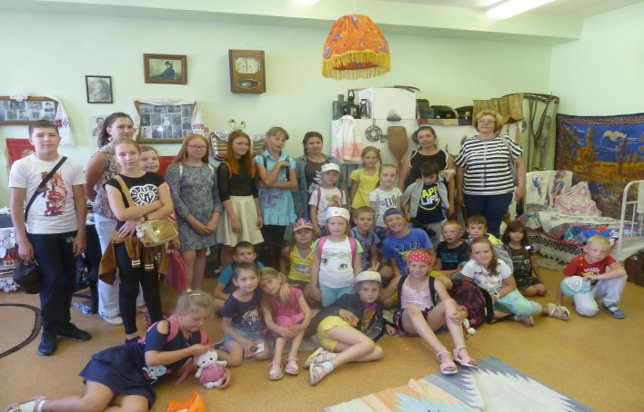 | 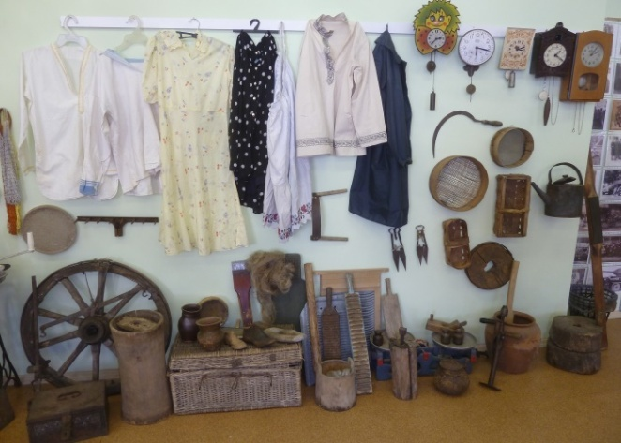
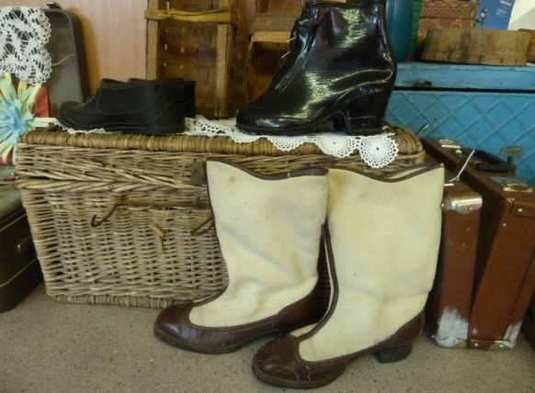 | 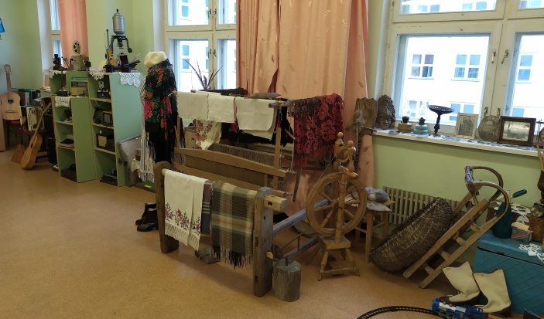
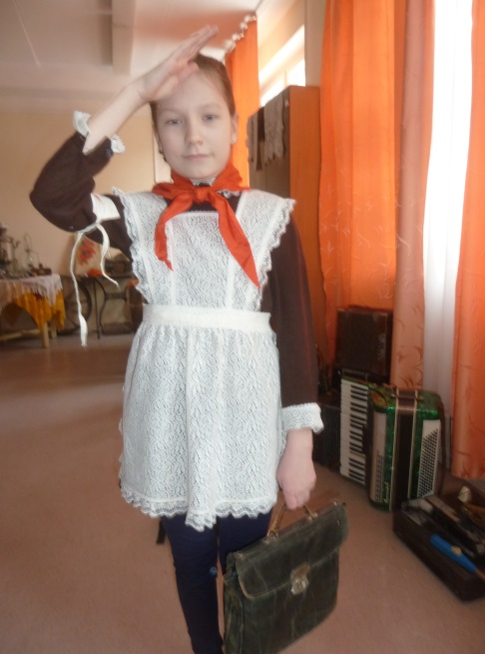 | 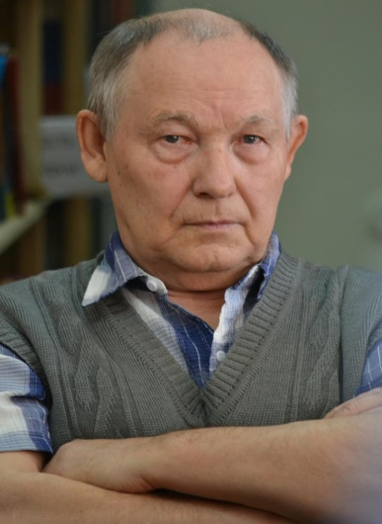
 | Студенников Е.А.

